种鸽粮食科学配比，种鸽的一年四季饲料配方
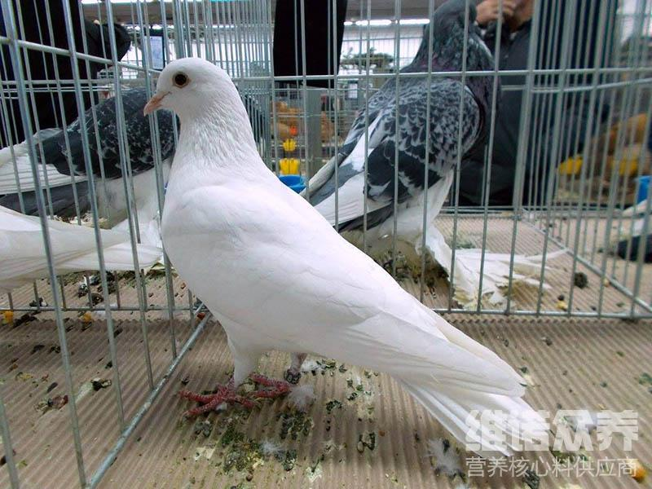
养殖种鸽要配对饲料比例方法，鸽粮简单又便宜，深受养殖户的青睐，在种鸽配制方面进行矿物质、多种维生素的配比，以增加种鸽的营养均衡，提高饲料利用率，鸽子在不同的阶段就要配对不同的饲料投喂量，鸽子养殖方法实用，自己做的鸽饲料充分发挥其生产性能，提高种鸽精子活率，满足鸽子的各种营养成分，降低养殖成本，提高饲料报酬，那么，如何配比种鸽饲料的配方呢？我们一起来学习一下吧！
一、种鸽饲料自配料：
1.玉米41.7%,豌豆11%,小麦15%,胡萝卜10%,栝楼籽仁10%,棉粕12%,维诺鸽用多维0.1%，维诺霉清多矿0.1%，维诺复合益生菌0.1%。
2.玉米粉20%,豆粕27.7%,小麦粉15%,高粱10%,绿豆15%,麻子12%,维诺鸽用多维0.1%，维诺霉清多矿0.1%，维诺复合益生菌0.1%。
种鸽养殖饲料配方
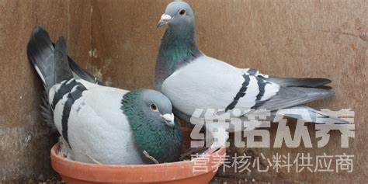
鸽子饲料配比按各种不同的阶段、不同的需求、不同的配比来制定合理的配方，对于养鸽人来说，合理的饲料日粮是养好鸽的关键，科学地配制日粮可充分利用饲料资源，可满足鸽子生长繁殖和各种活动的需要。从而， 发挥它最大的饲料转化率，增加养殖效益，霉清多矿补充多种矿物质、微量元素，提高种鸽的成活率，复合益生菌平衡各种肠道的生物菌，提高肠道消化吸收率，增强种鸽的体质，想要养好鸽，自配鸽饲料配方少不了。
​种鸽养殖饲料配方
